

«Горячие линии» Управления Росреестра
по Астраханской области в декабре 2025 года

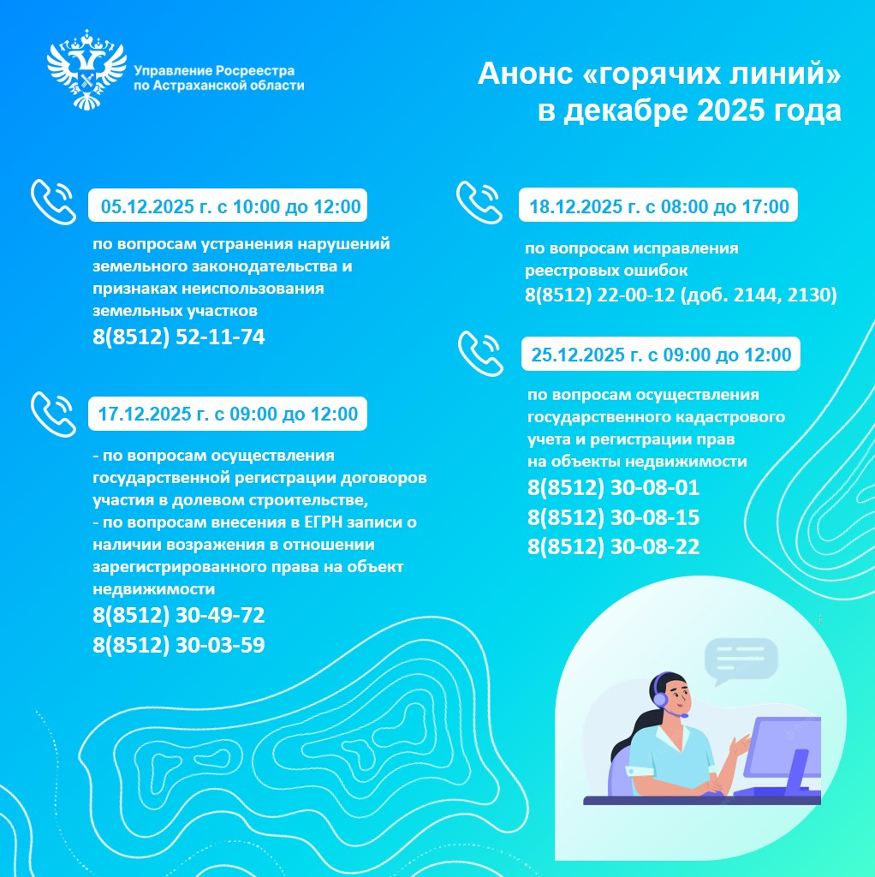В декабре 2025 года специалисты Управления Росреестра и филиала публично-правовой компании «Роскадастр» по Астраханской области проведут телефонные «горячие линии», в рамках которых ответят на вопросы граждан в сфере земли и недвижимости:
05.12.2025 года с 10:00 до 12:00 ответим на вопросы, связанные с устранением нарушений земельного законодательства и признаками неиспользования земельных участков. Звонки будут приниматься по телефону: 8(8512) 52-11-74;
17.12.2025 года с 09:00 до 12:00 расскажем об осуществлении государственной регистрации договоров участия в долевом строительстве. В этот же день можно получить разъяснения по вопросам внесения в Единый государственный реестр недвижимости записи о наличии возражения в отношении зарегистрированного права на объект недвижимости. Звонки будут приниматься по телефонам: 8(8512) 30-49-72, 30-03-59;
18.12.2025 года с 08:00 до 17:00 проконсультируем о порядке исправления реестровых ошибок.. Звонки будут приниматься по телефону: 8(8512) 22-00-12 (доб. 2144, 2130);
25.12.2025 года с 09:00 до 12:00 расскажем об особенностях осуществления государственного кадастрового учета и регистрации прав на объекты недвижимости. Звонки будут приниматься по телефонам:
8(8512) 30-08-01, 30-08-15, 30-08-22.
Обращаем внимание, что консультации бесплатны и предоставляются всем жителям области.

Материал подготовлен Управлением Росреестра по Астраханской области
Контакты для СМИ:
Телефон: +7(8512) 51 34 70
Электронная почта: pressd_30@r30.rosreestr.ru
Сайт: https://rosreestr.gov.ru
Мы в одноклассниках: https://ok.ru/group57442898411746
Мы в телеграм: https://t.me/rosreestr30
Мы в контакте: https://m.vk.com/rosreestr30

